Bicicletes

La sensorització de diferents objectes permet recollir un nombre elevat de dades que, ben tractades, permet obtenir informacions de tipus força diversos; és el que s'anomena "internet de les coses" (sovint expressat amb les sigles IoT).

Un exemple accessible són les dades del servei públic de bicicletes de Nova York (<https://www.citibikenyc.com/system-data>, <http://www.nyc.gov/html/dot/html/about/datafeeds.shtml#bikes>), Chicago (<https://www.divvybikes.com/system-data>), Oslo (<https://developer.oslobysykkel.no/>) o Montréal (<https://www.bixi.com/en/open-data>).

Algunes anàlisis que es poden fer a partir d'aquestes dades es mostren a l'article "A Tale of Twenty-Two Million Citi Bike Rides: Analyzing the NYC Bike Share System" de Schneider (2016), <http://toddwschneider.com/posts/a-tale-of-twenty-two-million-citi-bikes-analyzing-the-nyc-bike-share-system/>. La imatge adjunta forma part d'aquest article.

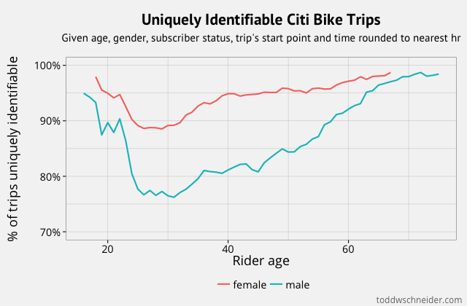

T'atreveixes a reproduir i millorar les seves anàlisis fent-les interactives?.